Контрольная работа по географии 9 класс за 1 полугодие
В-1
1.В какой из перечисленных стран численность населения наибольшая?
1) США 2) Россия 3) Индия 4) Бразилия
2. С какой из перечисленных стран Россия имеет сухопутную границу?
1) Швеция 2) Эстония 3) Иран 4) Таджикистан
3. Для какого из перечисленных регионов России характерен муссонный климат?
1) Республика Коми 2) Калининградская область 3) Приморский край 4) Мурманская область
4. С сейсмичностью и подводным вулканизмом тесно связана опасность возникновения огромных морских волн — цунами, под угрозой которых находятся территории прибрежных городов и населённых пунктов. На какой из перечисленных территорий России необходима работа специальных служб по предупреждению населения о цунами?
1) Чукотский полуостров 2) Кольский полуостров 3) Курильские острова 4) архипелаг Новая Земля
5. Европейский Север занимает ведущее место в России по
1) производству тканей 2) выплавке алюминия 3) заготовке древесины 4) добыче золота
6. Группа студентов-биологов из Санкт-Петербурга планирует исследовать уникальную флору и фауну дельты крупнейшей реки Европейской части России. Какой из перечисленных заповедников им необходимо посетить для проведения исследовательской работы? 1) Байкальский 2) Астраханский 3) Окский 4) Тебердинский
7. К традиционным занятиям какого из перечисленных народов России относится пастбищное животноводство (овцеводство, коневодство и верблюдоводство)?
1) карелы 2) марийцы 3) коми 4) калмыки
8. В какой из перечисленных областей средняя плотность населения наименьшая?
1) Мурманская 2) Свердловская 3) Новосибирская 4) Кемеровская
9. В каком году в Алтайском крае наблюдалось наименьшее превышение смертности над рождаемостью?
Изменение численности населения Алтайского края в 2007—2010 гг.

Показатель | 2007 г. | 2008 г. | 2009 г. | 2010 г.
Общий прирост населения за год, человек | –14 830 | –11 702 | –6062 | –9803
Естественный прирост населения за год, человек | –9039 | –6756 | –4868 | –5516

1) 2007 г. 2) 2008 г. 3) 2009 г. 4) 2010 г.
10. Определите величину миграционного прироста населения России в 2013 г. Ответ запишите в виде числа.
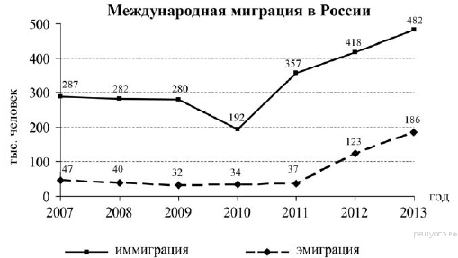

11. Какой из перечисленных городов, показанных на карте, находится в зоне действия антициклона? 1) Москва 2) Нижний Новгород 3) Санкт-Петербург 4) Элиста

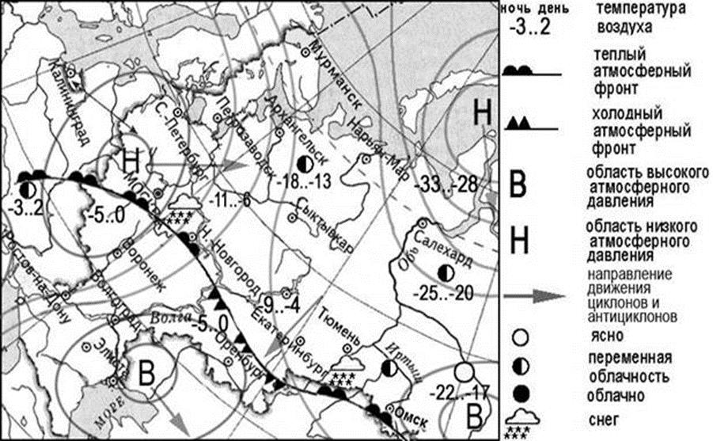
12.В каком из перечисленных городов, показанных на карте, на следующий день наступит похолодание? 1) Калининград 2) Оренбург 3) Салехард 4) Ростов на Дону

13. В каком из высказываний содержится информация о режиме реки Северной Двины?
1) Как правило, Северная Двина освобождается ото льда в середине апреля — начале мая. Начало ледостава — в октябре.
2) Территория бассейна Северной Двины расположена в зоне тайги с преобладанием хвойных (еловых и сосновых) лесов.
3) В дельте Северной Двины ежегодно образуются, а затем размываются острова.
4) В среднем течении Северная Двина протекает в обширной долине

14. Используя данные таблицы «Земельная площадь в РФ (на начало 2009 г.)», определите долю (в %) сельскохозяйственных угодий от общей земельной площади. Полученный результат округлите до целого числа. Земельная площадь в РФ (на начало 2009 г., млн га)
Всего земель | 1709,8
в том числе:
сельскохозяйственные угодья | 220,5
лесные земли | 870,8
поверхностные воды, включая болота | 225,0
другие земли | 393,5

15. Расположите перечисленные ниже города в порядке увеличения в них численности населения. Запишите в ответ получившуюся последовательность букв.
А) Казань Б) Черкесск В) Владивосток

16. Карты какого географического района России необходимо выбрать, чтобы более детально изучить регион, в котором находится Ярославская область?
1) Поволжья 2) Северо-Запада 3) Центральной России 4) Урала

17. Расположите регионы России в той последовательности, в которой их жители встречают Новый год. Запишите в ответ получившуюся последовательность цифр.
1) Смоленская область 2) Республика Алтай 3) Пермский край

18.Туристические фирмы разных регионов России разработали слоганы (рекламные лозунги) для привлечения туристов в свои регионы. Установите соответствие между слоганом и регионом. Запишите букве - одну цифру.
Слоган | Регион
А) Добро пожаловать в национальный парк Валдайский – «жемчужину» средней полосы России! Полюбуйтесь красотой озера Ильмень!  Б) Поучаствуйте в празднике коренных жителей нашего региона – «Дне оленевода». | 1) Ставропольский край  2) Ямало-Ненецкий АО  3) Новгородская область  4) Чувашская Республика

А | Б

Задания 19-21 выполняются с использованием приведенного ниже фрагмента топографического плана
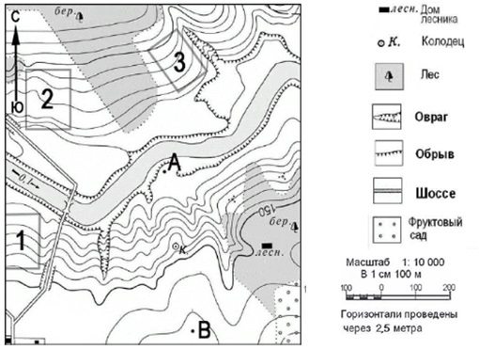

19. Определите по карте расстояние на местности по прямой от точки А до точки В. Полученный результат округлите до десятков метров. Ответ запишите в виде числа.
Ответ_______________________

20. Определите по карте, в каком направлении от колодца находится домик лесника.
Ответ________________________

21. Фермер выбирает участок для закладки нового фруктового сада. Ему нужен участок, на котором весной рано сходит снег, а летом почва лучше всего прогревается солнцем. Он также должен иметь расположение, удобное для вывоза собранного урожая на консервный завод. Определите, какой из участков, обозначенных на карте цифрами 1, 2 и 3, больше всего отвечает указанным требованиям. Для обоснования Вашего ответа приведите два довода.

Контрольная работа по географии 9 класс за 1 полугодие
В-2
1.Какой из перечисленных городов является столицей государства?
1) Шанхай 2) Милан 3) Лиссабон 4) Марсель
2.Какие из перечисленных островов входят в состав территории Российской Федерации?
1) архипелаг Шпицберген 2) архипелаг Северная Земля 3) Алеутские острова 4) Марианские острова
3.В каком из перечисленных регионов России зимы наиболее холодные?
1) Воронежская область 2) Республика Карелия 3) Пермский край 4) Иркутская область
4.Сель — грязевой или грязекаменный поток, отличающийся разрушительной силой, внезапностью возникновения. В каком из перечисленных регионов России возникновение селей наиболее вероятно?
1) Кабардино-Балкарская Республика 2) Смоленская область 3) Республика Калмыкия 4) Калининградская область
5. В каком из перечисленных городов России имеется крупный металлургический комбинат полного цикла?
1) Челябинск 2) Барнаул 3) Петрозаводск 4) Владивосток
6. Студенты естественно-географического факультета изучают уникальные вулканические ландшафты и гейзеры. Какой из перечисленных заповедников им следует посетить? 1) Баргузинский 2) Большой Арктический 3) Гыданский; 4) Кроноцкий.
7.К традиционным занятиям каких из перечисленных народов России относится промысел морского зверя и рыболовство?
1) чуваши и марийцы 2) калмыки и буряты 3) эскимосы и чукчи 4) карелы и коми
8. В каком из перечисленных регионов России средняя плотность населения наибольшая?
1) Приморский край 2) Амурская область 3) Вологодская область 4) Краснодарский край
9. В каком из указанных годов превышение смертности над рождаемостью было наименьшим?
Компоненты изменения общей численности населения РФ в 2009 – 2012 гг. (тыс.чел)
Годы | Среднегодовая  численность населения | Общий прирост  населения | Естественный  прирост населения
2009 | 142 785 | 96,3 | -248,9
2010 | 142 849 | 31,9 | -239,6
2011 | 142 961 | 191,0 | -129,1
2012 | 143 202 | 290,7 | -4,3

1) 2009 г. 2) 2010 г 3) 2011 г. 4) 2012 г.

10. Определите величину миграционного прироста населения России в 2009 г. Ответ запишите в виде числа.
Международная миграция в России.
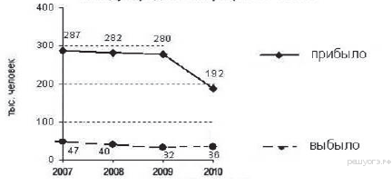

11.Какой из перечисленных городов, показанных на карте, находится в зоне действия циклона?
1) Петрозаводск 2) Нижний Новгород 3) Воронеж 4) Пермь

12.В каком из перечисленных городов, показанных на карте, на следующий день наступит потепление? 1) Воронеж 2) Москва 3) Петрозаводск 4) С-Петербург
13. В каком из высказываний содержится информация об урбанизации в Республике Башкортостан?
1) Среди регионов Приволжского федерального округа по итогам 2012 г. Республика Башкортостан по уровню рождаемости находилась на пятом месте.
2) В 2012 г. в Республике Башкортостан родилось 54 129 человек, то есть на 6,0% больше, чем в 2011 г.
3) В 2011 г. городское население Республики Башкортостан по сравнению с 2010 г. увеличилось на 6429 человек и составило 2472,3 тыс. человек.
4) В январе 2012 г. численность населения Республики Башкортостан составляла 4 064 245 человек, что меньше, чем в начале 2011 г.
14. Используя данные таблицы «Земельная площадь в РФ (на начало 2009 г.)», определите долю (в %) лесных земель от общей земельной площади. Полученный результат округлите до целого числа.
Земельная площадь в РФ (на начало 2009 г., млн га)
Всего земель | 1709,8
в том числе:
сельскохозяйственные угодья | 220,5
лесные земли | 870,8
поверхностные воды, включая болота | 225,0
другие земли | 393,5

15. Расположите перечисленные ниже города в порядке увеличения в них численности населения. Запишите в ответ получившуюся последовательность цифр.
1) Уфа 2) Хабаровск 3) Йошкар-Ола

16. Карты какого географического района России необходимо выбрать, чтобы более детально изучить регион, в котором находится Тульская область?
1) Поволжья 2) Северо-Запада 3) Центральной России 4) Урала

17. Расположите регионы России в той последовательности, в которой их жители встречают Новый год. Запишите в ответ получившуюся последовательность цифр.
1) Забайкальский край 2) Республика Карелия 3) Омская область

18.Туристические фирмы разных регионов России разработали слоганы (рекламные лозунги) для привлечения туристов в свои регионы. Установите соответствие между слоганом и регионом. Запишите букве - одну цифру.
Слоган | Регион
А) Посетите «Янтарный край» страны!  Б) Полюбуйтесь на курящиеся вершины действующих вулканов! | 1) Республика Алтай  2) Камчатский край  3) Калининградская область  4) Краснодарский край

А | Б

Задания 19-21 выполняются с использованием приведенного ниже фрагмента топографического плана

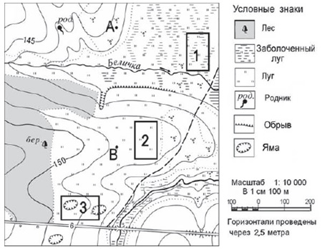
19. Определите по карте расстояние на местности по прямой от точки А до точки В. Полученный результат округлите до десятков метров. Ответ запишите в виде числа.
Ответ_______________________

20. Определите по карте, в каком направлении от точки А находится родник.
Ответ________________________

21. Мальчики выбирают место для игры в футбол. Определите, какой из участков, обозначенных на карте цифрами 1, 2 и 3, больше всего подходит для этого. Для обоснования Вашего ответа приведите два довода.

19. Определите по карте расстояние на местности по прямой от точки А до точки В. Полученный результат округлите до десятков метров. Ответ запишите в виде числа.
Ответ_______________________

20. Определите по карте, в каком направлении от точки А находится родник.
Ответ на запад

21. Мальчики выбирают место для игры в футбол. Определите, какой из участков, обозначенных на карте цифрами 1, 2 и 3, больше всего подходит для этого. Для обоснования Вашего ответа приведите два довода.
2. ровная местность, нет ям и болота, как на участках 1, 3

